财务报销票据A4版粘贴指南

自2018年1月1日起，财务处将实行报销票据A4版粘贴。为节约您粘贴票据的时间，减少原始凭证折叠带来的麻烦，现将粘贴注意事项说明如下：

- 票据必须粘贴在实线框内,票据过长时多余部分应剪去。
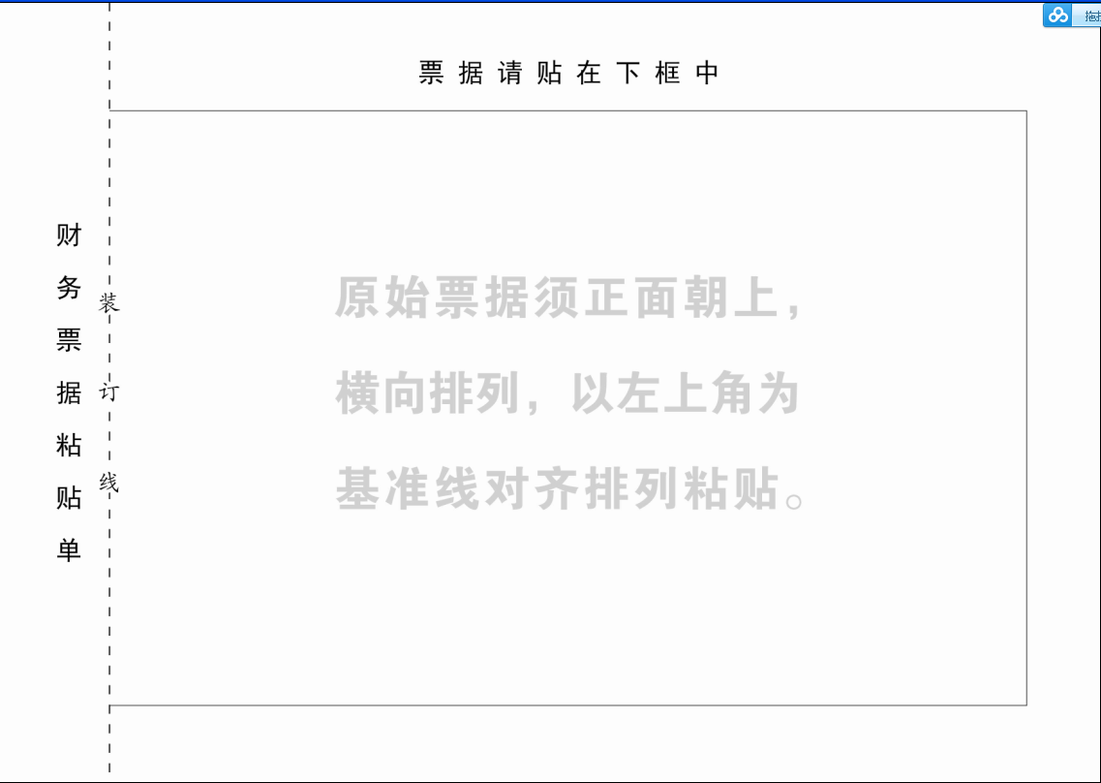
（温馨提示：新版A4粘贴单可到财务处主页下载）
规范的票据粘贴示例如下

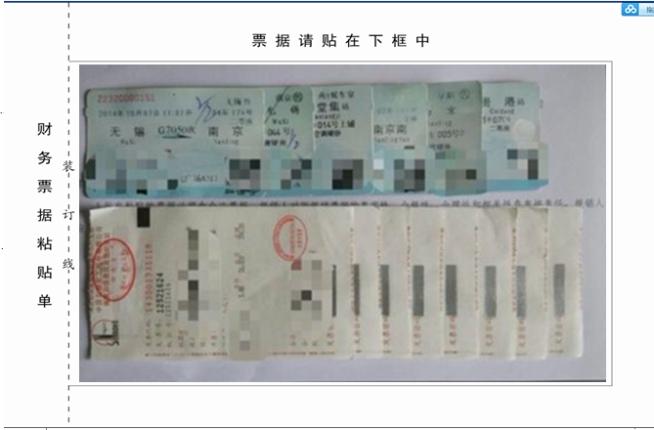

2.（1）所粘贴的票据必须正面朝上，便于审核和日后查阅。
（2）纸张大小一致、金额相同的票据应该粘贴在一起。
（3）每张票据均保证贴在粘贴单上，不要以票贴票，不要集中在中间粘贴，不要将票据贴到粘贴单外。示例如下：
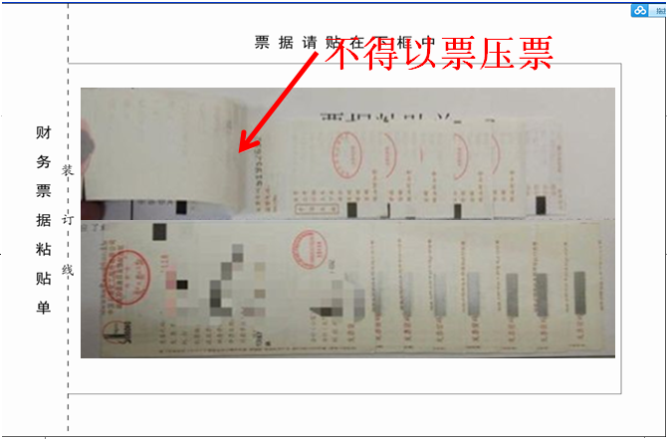
（温馨提示：请您按照从左至右的顺序，保持平整美观，整体呈现向右开口的鱼鳞状。）

3.由于新会计档案管理办法规定会计档案保管期限最长可达30年，所以粘贴票据：
1）只能用适量的胶水；
2）不能用固体胶棒粘贴；
3）不可用订书机订票据。
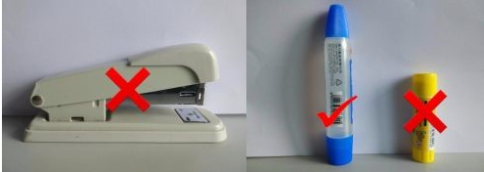

4.火车票不易粘贴，最好先将背面黑色涂层刮掉再用胶水粘贴。
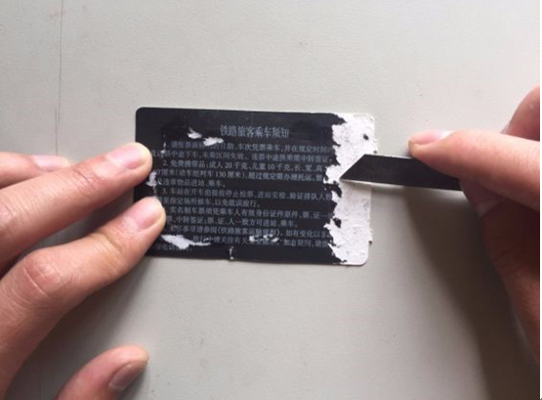
火车票较少数量时粘贴示例
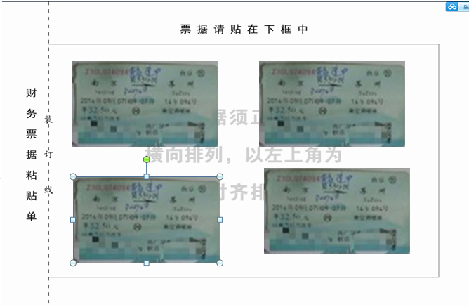
火车票较多数量时粘贴示例
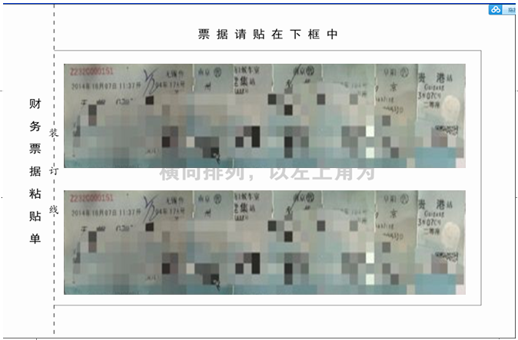
5.A4纸张大小的附件（如合同等），不需要粘贴在票据粘贴单上，直接横向附在粘贴单后即可（重要附件可以用曲别针固定），示例如下。
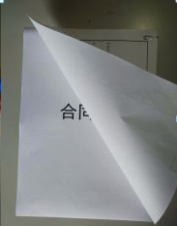

6.以下是3个错误粘贴示例
